7. gaia: Kasu Teoria

1. Kasu Teoria zertan den 1
2. Kasu Teoriaren hastapenak: egiturazko kasua eta berezko kasua 1
2.1. Egiturazko kasua 2
2.2. Berezko kasua 3
2.3. Levinen ergatibitatearen ikuspegi aktiboa: nor Aditzen Hipotesia 4
3. Gaur egungo kasu ezarketarantz 6
3.1. Osagarriaren DS-mugida 7
3.2. Iragankortasunari lotutako ergatibitatea: Nahitaezko Kasuaren Parametroa 8
3.3. Aditz ez-ergatiboak eta Nahitaezko Kasuaren Parametroa 9
3.4. Gaurko ikerketak: ergatiboa berezko kasua edo egiturazkoa? 11

1. Kasu Teoria zertan den

● DSek dituzten ageriko marka formalez eta marka formal horiek mugatzen dituzten arauez arduratzen da Kasu Teoria:
(1) ella, la, su, se = 3ps(f), baina tasun abstraktu diferenteak
bera, berak, berari, beraren = 3ps, baina tasun abstraktu diferenteak
a. Ella llegó tarde b. Juan la llevó c. Su llegada, la llegada de ella
d. Berak deitu du e. Bera ikusi dut f. berari eman diot…

● Kasu Iragazkia da Kasu Teorian aipatu ohi den hatsarrea:

(2) Kasu Iragazkia: DS argumentu orok kasu abstraktua behar du

► kasu abstraktua = formalki zilegiztatu beharreko marka den:
(3) a. * Jon dimititu du (Jon = ABS, baina ez da zilegi)
b. * ikaslea ikusi dudan mutila Erandiokoa da (ikaslea = ABS, baina ez da zilegi, seguru asko ikusi-eren osagarri absolutiboa perpaus erlatibo barruko O = mutila delako)
c. ikaslea ikusi dut (ikaslea = ABS, zilegi)

2. Kasu Teoriaren hastapenak: egiturazko kasua eta berezko kasua

● Kasu mota bi bereizi zituen Chomsky (1986a) lanak: egiturazko kasua eta berezko kasua

2.1. Egiturazko kasua

● Egiturazko kasuan, kasu ezarle zurrunak daude:

1. Dnb jokatuak kasu subjektiboa [nom/erg] ezartzen dio [espez, Dnb’] gunean dagoen DS sintagmari.
2. Aditzak kasu objektiboa [akus/abs] ezartzen dio gobernatzen duen DS sintagmari.
(4) DnbS

DS Dnb’

… Dnb_{[nom/erg]}
AS

DS A_{[akus/abs]}

arrantzaleek balea harrapatu… dute

● Kasua ezartzeko egiturazko baldintza bakarra = gobernua da; gobernu erlazioa, funtsean, hurbiltasun estrukturala da:

(5) A-k B gobernatzen du baldin (eta soilik baldin):
a. A menderatzen duen lehen islapen nagusiak edo sintagmak B ere menderatzen badu;
b. A-k eta B-k elkar menderatzen ez badute.

Aditzak osagarria o-komandatzen du, eta Dnb jokatuak, bere espezifikatzailea o-komandatu ez arren, espezifikatzailearekiko komunztadura-harremana dauka; gobernuak egoera biak bateratu edo berdindu nahi zituen Chomsky (1981, 1986b) lanetan.

● Interesgarriro, gobernu-erlazioa honelako kasuetara ere zabaltzen zen Chomskyrentzat:

(6) a. Vatikanok [_{IS} Munilla Gipuzkoako gotzain] izendatu zuen
b. Asanbleak [_{IS} Amaia bozeramaile] aukeratu du
c. Senideek [_{AdjS} presoak etxetik hurbil] nahi dituzte

Lehenagoko [= (6-7)-ko] kasuetara bueltatuz, bi hauetan aditzak Munilla eta Jon DSak gobernatzen dituenez, kasu objetiboa ezartzen die, bere argumentu zuzenak ez diren arren.

(7) DnbS

DS Dnb’

aS Dnb

DS AS

IS/Adj A_{[abs]}

DS I’/Adj’

asanbleak asanbleak Amaia bozeramaile aukeratu du
senideek senideek presoak etxetik hurbil nahi dituzte

2.2. Berezko kasua

● Chomskyren (1986b) arabera, izenek aditzek ez bezala jokatzen dute; izenek theta-rola eta kasu genitiboa, biak batera, ezartzen dituzte; theta-rola eta kasua batera uniformeki ezartzea berezko kasuaren ezaugarria litzateke:

(8) a. Asanbleak Amaia aukeratu du.
b. Asanbleak Amaia ikasleen bozeramaile aukeratu du.
c. [(asanblearen) Amaiaren aukeraketa] ideia ona izan da
d. * [(asanblearen) Amaiaren ikasleen bozeramaile aukeraketa] ideia ona izan da
(9) * DS

IS D

I’
(asanblearen)
IS I

KS I’

Amaiaren ikasleen bozeramaile aukeraketa a

● Hortaz, laburbilduta:
a. egiturazko kasuek (nom/erg, akus/abs) gobernuaren (egitura-hurbiltasunaren) baldintza daukate;
b. berezko kasuek (genitiboa eta, itxura baten, postposizioek ezartzen dutena ere) gobernuaren eta theta-rola banatzearen (= argumentu zuzena izatearen) baldintza daukate.

2.3. Levinen ergatibitatearen ikuspegi aktiboa: Nor Aditzen Hipotesia

● 4. gaian dugunez, argumentu bakarreko predikatuen artean ez-akusatiboak eta ez-ergatiboak bereizi ohi dira (cf. Perlmutter 1978), euskaraz sarritan behintzat kasu-markaketan eta aditz laguntzailearen hautaketan islatzen dena:

(10) a. Jone iritsi da (iritsi = ezakusatiboa)
b. Jonek dimititu du (dimititu = ezergatiboa)

Egiturazko kasu ezarketa aintzat hartuta, zergatik hartzen du Jone DS-k kasu desberdina
(10a-b) bikotean, bi adibideetan [espez, Denb] posizioan badago? Edo posizio diferenteetan dago?

● Zer da nor aditzen Hipotesia?

(11) Nor Aditzen Hipotesia: nor aditzak ez-akusatiboak
Alegia: euskaraz nor aditzak ez-akusatiboak dira Perlmutter-en sailkapenean

Hots: nor saileko aditzen artean mota jakin bateko aditz iragangaitzak daude, ez mota bietakoak.

● NOR Aditzen Hipotesiaren aldeko argudioak:

a. Argumentu-alternantzien azterketa:

theta-rolen ezarpena berdina da aditz kausatibo/inkoatibo eta iragankor/inpertsonal sail aldaketa duten bikoteetan, eta (gaia bakarrik duen) argumentu bakarreko aldaera (= inkoatiboa edo inpertsonala) beti gauzatzen da nor edo abs aditz bezala:

(12) a. Mirenek atea ireki du. b. atea ireki da.
<egilea, gaia> <gaia>

(13) a. Langileek etxea azkar egin dute. b. etxea azkar egin da.
<egilea, gaia> <gaia>

baina NOR-NORK aditzetan gaia desagertzen bada, argumentu bakarreko aldaera nork/erg bezala gauzatzen da beti:

(14) a. Jonek sagarra jaten du. b. Jonek ondo jaten du / *Jone … jaten da
<egilea, gaia> <egilea>

alternantziak eskematikoki adierazita:

(15) a. <egilea, gaia> vs <gaia> = nork-nor vs nor (erg-abs vs abs)
b. <egilea, gaia> vs <egilea> = nork-nor vs nork (erg-abs vs erg

► Ondorioz: NOR hutsa duten aditzak, oro har, gaiaren θ-rolari lotuta ageri dira (= alegia, ezakusatiboak dira).

b. argudio semantiko-lexikoa, bikoitza dena:
NOR aditzak eskuarki ondo egokitzen dira Permutteren aditz ez-akusatiboen definiziora: mugida aditzak, aldaketa aditzak, existentzia predikatuak;
unibertsalki ez-ergatibotzat jotzen diren aditzak ez omen dira NOR aditzak izaten:

(16) a. ariketa aditzak: lan egin, lo egin, hitz egin, barre egin, eztul egin, negar egin…
b. hizketa aditzak: hitz egin, zin egin, oihu egin, deihadar egin, galde egin;
esan, galdetu, aipatu, iradoki

mintzatu aditza izan zen Levin-ek (1983) aitortzen eta aipatzen duen salbuespen bakarra.

● NOR Aditzen Hipotesiaren ezaugarriak

a. Kasu markaketak S-Egituraren gramatika-erlazioak islatzen ditu:

(17) [erg] kasua = S-Egiturako egile edo kanpo argumentua
[abs] kasua = S-Egiturako gai edo barne argumentua

b. Oro har, ez da egile argumentua duen NOR aditzik espero; kasu ergatiboa ez dago absolutiboaren agerpenera baldintzatuta.
c. euskara hizkuntza aktiboa da, ergatiboa baino gehiago (bestela esanda: euskararen ergatibitatea egiletasunari dago lotuta, ez iragankortasunari).

● NOR Aditzen Hipotesiaren arazoak
a. hainbat hizkeratan, ugari dira egile argumentua duten NOR saileko aditzak (Oyharçabal 1992, 1993b, 1994); ez da aditz isolatu baten arazoa:

(18) elekatu, mintzatu, elekatu, solastatu, borrokatu, jolastu, zintzatu, trufatu, mendekatu, oldartu, afaldu, bazkaldu

Hartara, Levin-en nor Aditzen Hipotesiak hobeto azal lezake mendebaleko eta erdialdeko euskararen kasu-sistema (baina nekez ekialdeko hizkerena).

b. ekialdeko hizkeretatik kanpo ere ikusten dira halako salbuespenak:

(19) lehiatu, saiatu, ahalegindu, ausartu

c. Levinek onartzen du aditzak kasu absolutiboa ezartzen diola bere barne argumentuari, kanpo argumenturik gabe ere:
(20) Dnb”

espez Dnb’
????
AS Dnb

A’

DS A

Jone iritsi da

Levinek, hartara, [abs] kasua duten subjektuen jokabidea azaltzeko, Islapen Hatsarre Zabaldura jo behar du osagarriaren [espez, Dnb] posiziorako mugida justifikatzeko; baina beste subjektuen kasuan [espez, Dnb] posiziorako mugida kasu ergatiboa esleitzearekin eta IHZ fenomenoarekin lotzen da.

● Levinentzat [abs] eta [erg] kasuak egiturazkoak dira, baina sakoneko konfigurazioak islatzen dituzten neurrian ([abs] = gaia; [erg] = egilea) ergatiboa nahiko hurbil dago berezko kasua izatetik.

3. Gaur egungo kasu ezarketarantz

● Chomskyk (1993, 1995) proposatutako Inf/Dnb kategoriaren zatiketarekin (a-Okmz-SKmz-Dnb), Dnb eta A buruen arteko asimetria desegiten da; egiturazko kasu ezarketarako egoera bi bereiziko dira:

espezifikatzaile-buru harremaren bidezkoa:
(21) a. Dnb jokatuak dagokion DS-ari kasu subjektiboa ezarriko dio espezifikatzailearekin komunztadura-harreman baten bidez;
b. aditzari lotutako buru funtzional batek (a aditz txikiak edo Asp buruak) dagokion DS-ari kasu objektiboa ezarriko dio harreman berdinaren bidez.

Urruneko komunztaduraren bidezkoa, o-komandoaren bitartez:

(22) a. Dnb jokatuak o-komandatzen duen lehen DS-ari kasu subjektiboa ezarriko dio (tartean beste buru batek traba egiten ez badu);
b. aditzari lotutako buru funtzional batek (a aditz txikiak edo Asp buruak) o-komandatzen duen lehen DS-ari kasu objektiboa ezarriko dio (tartean beste buru batek traba egiten ez badu).

(23) aukera guztien laburbilpena:
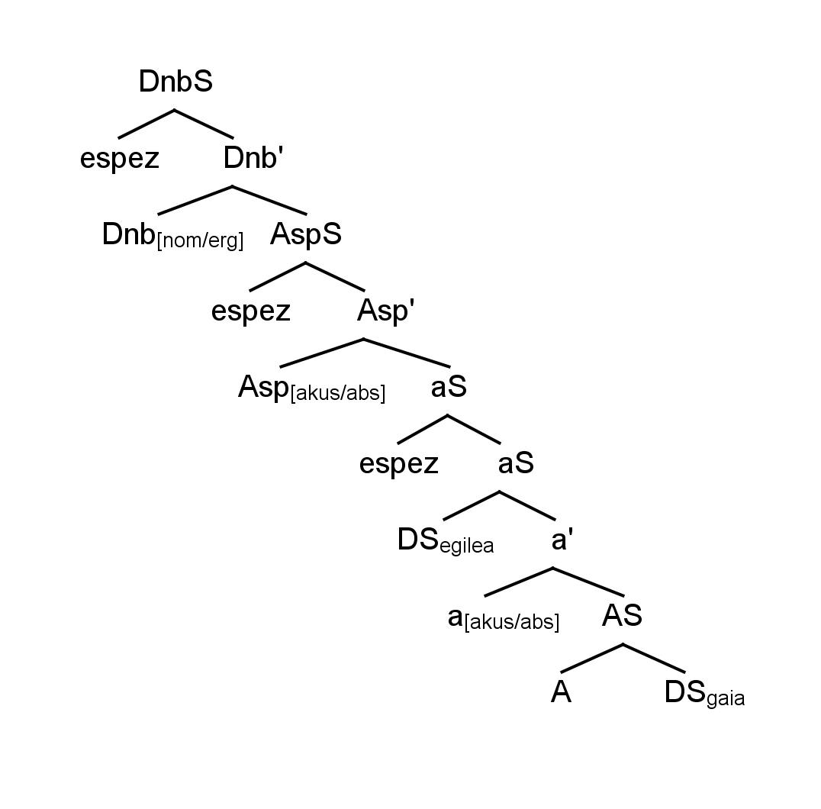

► euskarak normalean (21) bidea hautatzen duela suposatu ohi da.

3.1. Osagarriaren DS-mugida

● Euskarari gagozkiola, aditzaren osagarria bera ere AS-tik mugitzen dela proposatu izan dute hainbat hizkuntzalarik (Laka 1992ab & 1993a, Fernandez 1997, Elordieta 2001). Mugida horren aldeko datuak honela laburbil daitezke:

a. Absolutibo-lokatibo alternantzietan, aditzaren osagarri hurbilena bezala sortuko litzatekeen absolutiboa lokatiboaren ezkerretara ageri da hitz hurrenkera ezmarkatuan (Laka 1993a):

(24) a. Jonek liburua mahaian utzi du (= hurrenkera ezmarkatua)
b. Jonek liburua_{i} mahaian liburua_{i} utzi du.

b. Modu aditzondo batzuek ere aditzaren ondo-ondoan agertu behar dute hitz hurrenkera arruntean (Vicente 2005), osagarria egiazki mugitu dela salatuaz-edo:

(25) a. Mirenek liburua erraz irakurri du. Hots:
b. Mirenek liburua_{i} erraz liburua_{i} irakurri du.

Osagarria Aspektu edo a aditz txikia buruen espezifikatzailea izan daitekeen posizio batera mugitzen da.

3.2. Iragankortasunari lotutako ergatibitatea: Nahitaezko Kasuaren Parametroa

(26) Nahitaezko Kasuaren Parametroa (Bobaljick 1993, Laka 1993a, 2000):
a. Ekonomia: Argumentu bakarra izatera Kasu bakarra erkatzen/ezartzen da
b. Kasu Parametroa A. Piztu KasuaDnb (hots: “subjektiboa”)
B. Piztu KasuaAsp (hots: “objektiboa”)
gaztelania
(27) a. La mujer vio a la mujer ([nom, akus])
b. La mujer cayó ([nom])
euskara
a. emakumeak emakumea ikusi du ([erg, abs])
b. emakumea erori da ([abs])

● Kasu parametroaren ondorioak honela laburbil daitezke:
1. Hizkuntza nominatibo-akusatiboetan, akusatiboa agertzeko nominatiboa agertu behar da; ([+akus] [+nom]); hartara, argumentu bat = nominatiboa
2. Hizkuntza ergatibo-absolutiboetan, ergatiboa agertzeko absolutiboa agertu behar da; ([+erg] [+abs]); hartara, argumentu bat = absolutiboa

● Hona, Laka (2000) lanetik moldatuta, aditz irangankorretan eta ezakusatiboetan DS argumentuek nola erkatzen edo jasotzen duten kasua:

(28) Emakumeak emakumea ikusi du
DnbS

DS Dnb’

AspS Dnb

DS Asp’

aS Asp

DS a’

AS a

DS A

Emakumeak emakumea emakumeak emakumea ikus [ø]_{arazi} ikus-[ø]-i du
(29) emakumea erori da
Dnb-S

AspS Dnb

DS Asp’

aS Asp

AS a

DS A

emakumea emakumea eror [ø] eror-[ø]-i da

Lakak (1993a, 2000) ezer argitzen ez badu ere, pentsatzekoa da emakumea DS-k Dnb buruaren espezifikatzailean amaitu behar duela, IHZ-ri esker.

● Alternatiboki, DS absolutiboa aS-ren espezifikatzaile posiziora (bigarren espezifikatzailera (28)-ren kasuan) mugituko litzateke.

3.3. Aditz ez-ergatiboak eta Nahitaezko Kasuaren Parametroa

● Hainbat lanetan Hale eta Keyser-ek (1993, 2002) proposatzen dute aditz ez-ergatiboak funtsean iragankorrak direla hiztegi barneko (eta sintaxi aurreko) argumentu-egituran:

(30) a. The woman {laughed, worked, danced…}

b. aS aS

DS a’ DS a’

AS a AS a

IS A IS A

I A

laugh ø laugh laugh ø

● Euskarari dagokionez, horrek erabateko zentzua dauka [IS + egin] aditzen kasuan; Lakaren (1993a) azalpena da [izena + egin] aditzek argumentu bi dituztela hiztegian eta sintaxian:
(31) aS

DS a’

AS a

IS A

Jonek lan egin

eta lan egin bezalakoetan aditzak berezko kasu objektiboa ezartzen diola IS beregainari:
(32) DnbS

DS Dnb’

AspS Dnb

aS Asp

DS a’

AS a

IS θ A

Emakumeak emakumeak lan egin [ø]_{arazi} egin-[ø]_{arazi}-[ø]_{burutua} du

● euskaraz, hala ere, gutxienez beste aditz ez-ergatibo mota bi ere badaude (Oyharçabal 1993b):
(33) a. mintzatu naiz (= nor ezergatiboak)
b. Nekanek jokatu du (cf. Nekane jokatu da) (= nor izuneko nork ezergatiboak)

● mintzatu tankerako aditzez, hiztegian argumentu bi, baina sintaxian argumentu bakarra dagoela defendatzen du Fernandezek (1997):
(34) DnbS

AspS Dnb

DS Asp’

aS Asp

DS a’

AS a

ø A_{[I+A]}

emakumea emakumea mintza [ø] _{arazi} mintza-[ø]-tu da

► Alde honetatik, Nahitaezko Kasuaren Parametroak arazorik gabe ematen du NOR saileko aditzen berri, berauek ezergatiboak edo ezakusatiboak izan.

● NORK saileko jokatu ezergatiboak dira problematikoak NKP-rentzat; Lakak (1993a: 154) defendatzen du halakoetan argumentu bakarra ikusten dela, baina bi egon litezkeela:

(35) a. Emakumeak dantzatu du [= emakumeak pro_{abs} dantzatu du]
b. Emakumeak dantza hau dantzatu du

► Nolanahi ere ere, NOR izuneko NORK aditz argiak (analisi iragankorrik ezin eduki dutenak) dira arazo nagusia Nahitaezko Kasuaren Parametrorako:

(36) a. Ordenagailuak (*teklatua, *funtzioa) ondo funtzionatzen du
b. Urak ehun gradutara (*lurruna) irakiten du

Aditzok markatuak dira ?; salbuespenak dira? Hortxe dago arazoaren muina.

● Kasu ezarketaz, laburbilduta:
1. Badirudi bereizketa dialektologiko argi bat dagoela: NOR saileko ezergatiboak ugariago dira ekialderantz eta aditz berak NOR-NORK sailekoak dira hegoalde-mendebaldean.
2. Alde horretatik, hegoaldeko kasu-sistema hobeto egokitzen da Levinen NOR Aditzen Hipotesira, eta ekialde-iparraldekoa gehiago hurbiltzen Nahitaezko Kasuaren Parametroak iragartzen duen kasu-banaketara (cf. baita ere Aldai 2009, 2010; Berro eta Etxepare 2017).

3.4. Gaurko ikerketak: ergatiboa berezko kasua edo egiturazkoa?

● Aurrekariak (Oyharçabal 1993, Holmer 1999) baditu ere, ergatiboa berezko kasutzat hartzeko proposamenik deigarriena Laka (2006) dugu. [Izen + egin] aditzen ohiko ikuspegi iragankorra onarturik Lakak bi datu plazaratzen ditu ergatiboa eta egiletasuna loturik daudela aldarrikatzeko:
1. NOR izuneko NORK aditz ezergatiboan jokabidea. Alberdiren (2003) lan batean oinarrituta, argudiatzen du mailebuen jokabideak argumentu-mota islatzen duela:

(37) a. Klarak ondo eskiatzen du (aditz ezergatiboa bada ergatiboa)
b. Gizona errenditzen da (aditz ezakusatiboa bada absolutiboa)

2. ari aditzaren jokabidea datu gakoa da egiletasuna ABS kasuarekin lotu daitekeen neurrian:

(38) Gizona pianoa jotzen ari da

Lakak beren-beregi ukatzen du egiletasuna eta absolutiboa lotuta egon litezkeenik eta kontrol egituratzat (= perpaus biko egituratzat) aztertzen du. Hots, (51) bezalakoetan ere egiazko egilea ez litzateke gizona DS absolutiboa, gauzatzen ez den PRO hori baino.

(38’) Gizona_{<gaia>} [_{KonpS} PRO_{<egilea>} pianoa jotzen] ari da

● Berriki, hainbat lanetan ergatiboa egiturazko kasutzat hartzeko argudioak plazaratu dituzte:

(39) a. Jonek jatorra dirudi Jonek [_{PT} Jonek jatorra] dirudi (Artiagoitia 2001)
b. Jone jatorra dela dirudi % Jonek [Jone jatorra dela] dirudi

(40) % zu niri gustatzen zatzaizkit % zuk niri gustatzen didazu (Rezac 2008)

(41) behar aditzarekin:
Jonek eta Mirenek berandu etorri behar izan dute
- [_{aS} Jon eta Miren etorri] behar S-Egitura
- Jonek eta Mirenek [_{aS} Jon eta Miren etorri] behar dute
(Albizu, Etxepare & Rezac 2014)

(42) Oharmen-aditzen osagarriekin (Arteatx 2011 & Albizu, Etxepare & Rezac 2014):
a. [Miren pianoa jotzen] ikusi dugu (Miren = egilea baina [abs] kasua)
b. [ura bide egiten] ikusi ditugu (urak bide egin = perpaus mailako esamoldea)

Hots, ikuspegi honetan jabetza-genitiboa ezin da postposiziotzat hartu, kasu markatzat baino.
Levinentzat kontrakoa ez da nahitaez egia: hots, aditz ezakusatibo guzti-guztiek ez dute zertan nor sailekoak izan; irakin aipatzen du salbuespentzat (Levin 1983: 308).
Egitura irankor batean, “a” aditz txikia delakoak, hartara, bi espezifikatzaile izan ditzake: egilea txertatzeko erabiltzen duguna, eta gaiaren mugidaren ondorioz sortua.
Alternatiba Arteatxek (2011) garatutakoa da: ari izan NOR aditz arruntzat hartu eta AspS osagarritzat hartzen duena; bere subjektua AspS horren barnean dagoena litzateke, DS-mugidaren ondorioz: (i) Gizona [_{Asp-S} gizona pianoa jotzen] ari da

